全国2005年7月高等教育自学考试
电子技术基础(一)试题
课程代码：02234
一、单项选择题(在每小题的四个备选答案中，选出一个正确答案，并将正确答案的序号填在题干的括号内。每小题2分，共30分)
1.由理想二极管构成的限幅电路如下图所示，当输入电压Ui=9V时，输出电压Uo为多少？
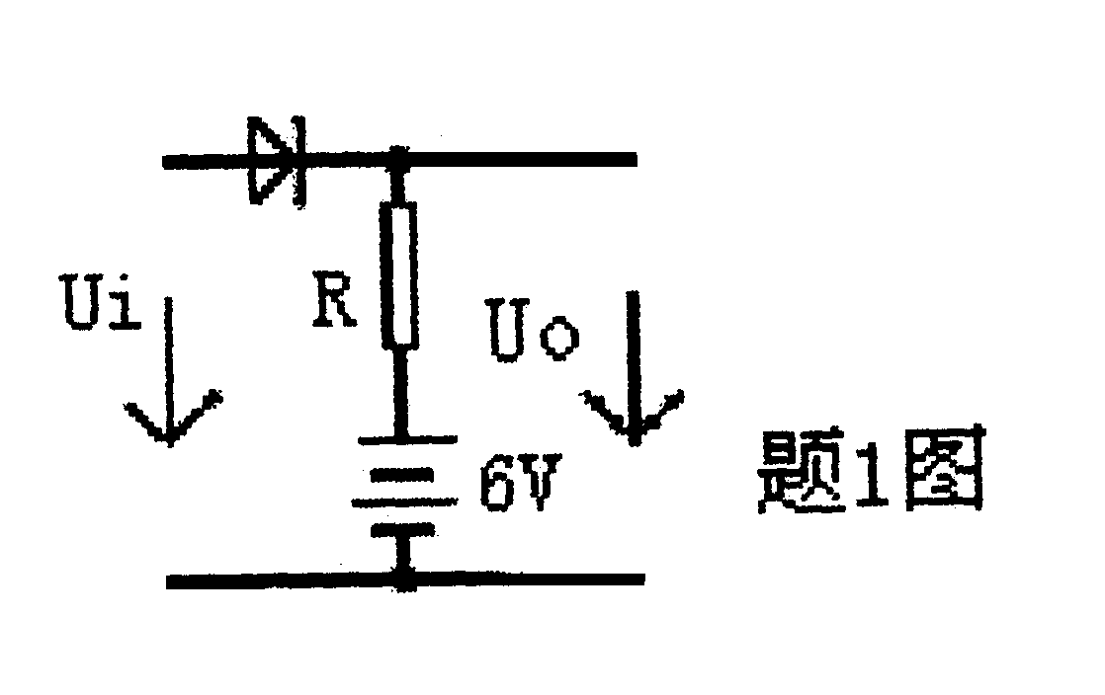
( )。
A.3V B.6V
C.9V D.15V
2.三极管的主要参数Iceo的定义是( )。
A.集电极—发射极反向饱和电流
B.集电极—基极反向饱和电流
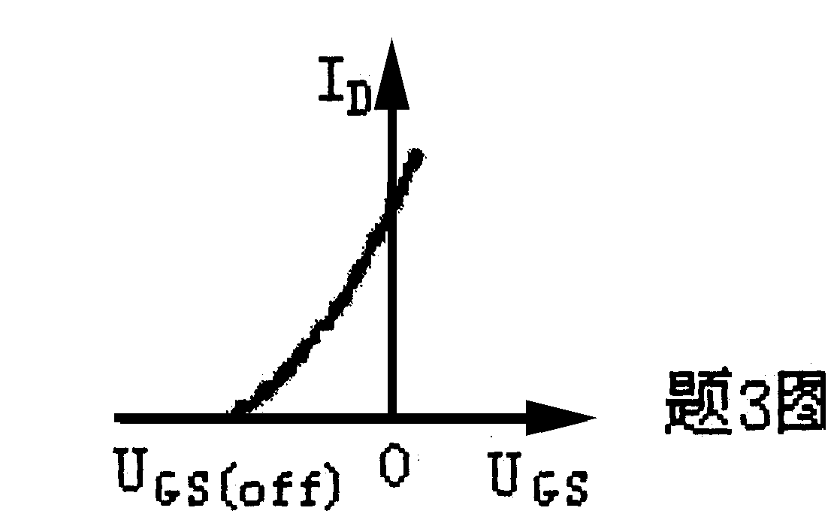
C.集电极最大允许电流
D.集电极—发射极正向导通电流
3.场效应管的转移特性如下图，则该管为( )。
A.Ｎ沟道耗尽型FET B.Ｎ沟道增强型FET
C.Ｐ沟道耗尽型FET D.Ｐ沟道增强型FET
4.普通硅二极管的死区电压为( )。
A.0.1V B.0.2V
C.0.5V D.1.0V
5.某三极管型号是３ＤＧ６，则根据该型号可知，该三极管是( )。
A.硅NPN型管 B.硅PNP型管
C.锗NPN型管 D.锗PNP型管
6.某三极管接在电路上，它的三个管脚的电位分别为U₁=6V，U₂=5.4V，U₃=12V，则对应该管的管脚排列依次是( )。
A.E、B、C B.B、E、C
C.B、C、E D.C、B、E
7.共集电极放大电路的特点是( )。
A.输入电阻很小，输出电阻很大 B.输入电阻很大，输出电阻很小
C.电压放大倍数很高 D.可用作振荡器
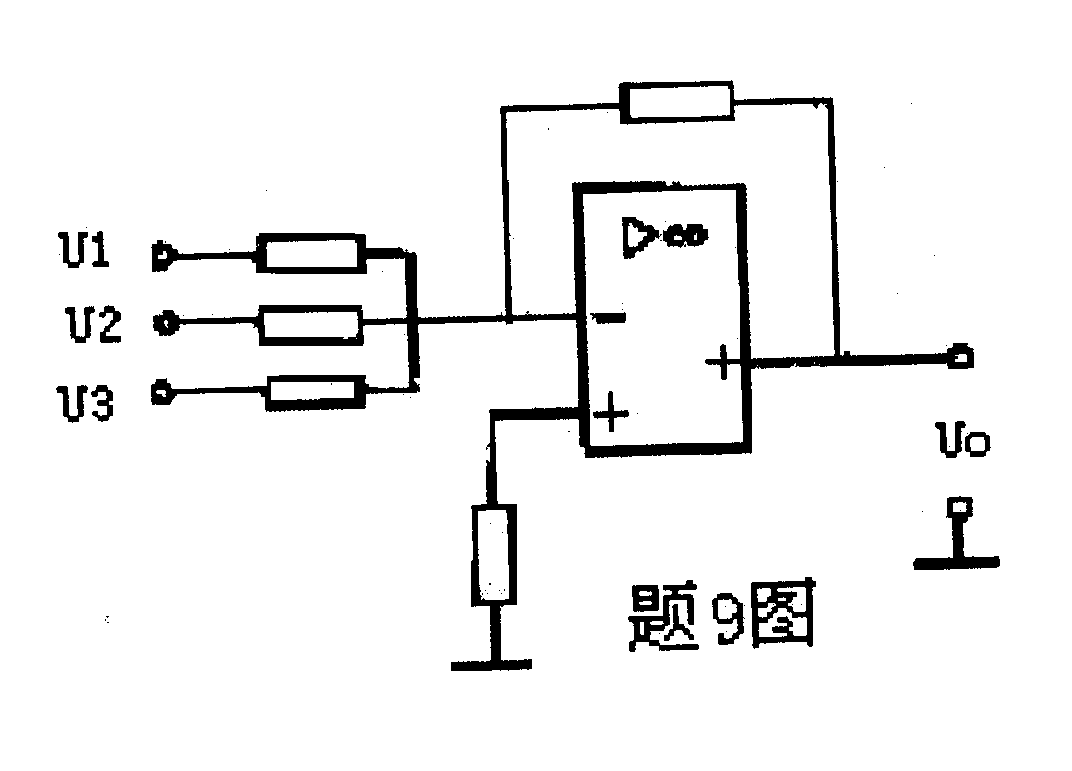
8.测得某交流放大电路的输出端开路电压的有效值U_{o}=4V,当接上负载电阻R_{L}=6kΩ时，输出电压下降为U_{o}=3V，则交流放大器的输出电阻r_{o}是( )。
A.6kΩ B.4kΩ
C.2kΩ D.1kΩ
9.下图所示电路是( )。
A.加法运算电路 B.减法运算电路
C.积分运算电路 D.微分运算电路

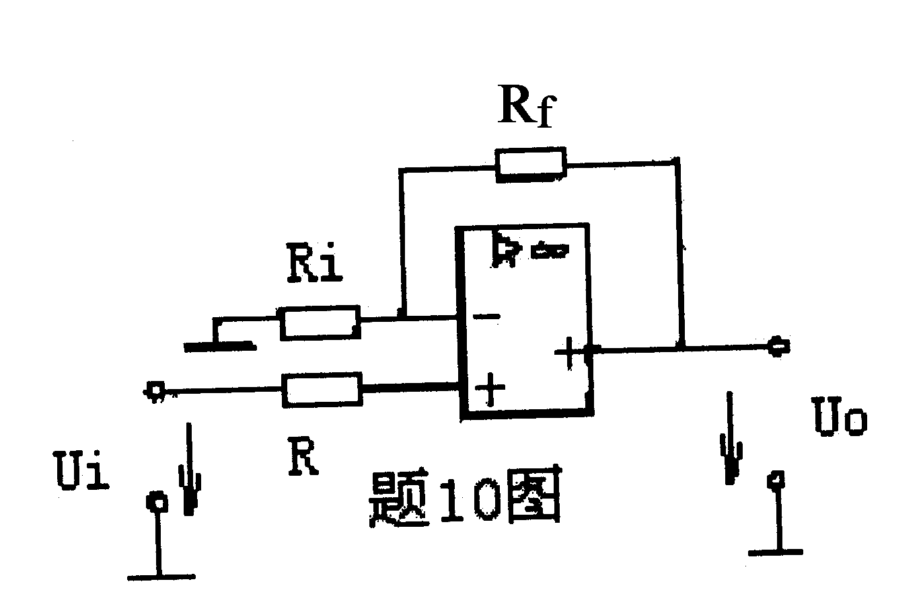
10.下图的放大器输出Ｕ_{o}为( )。
A.U_{o}=-U_{i}R_{f}/R_{i}
B.U_{o}=U_{i}R_{f}/R_{i}
C.U_{o}=(1+R_{f}/R_{i})U_{i}
D.U_{o}=- (1+R_{f}/R_{i})U_{i}

11.以下哪个选项不是导致直接耦合放大器的零点漂移的主要原因?( )
A.三极管I_{CBO}随温度变化 B.三极管U_{BE}随温度变化
C.三极管I_{CM}随温度变化 D.三极管β随温度变化
12.单相桥式整流电路中，变压器次级电压为10V，则整流二极管承受的最大反压为( )。
A.5V B.7V
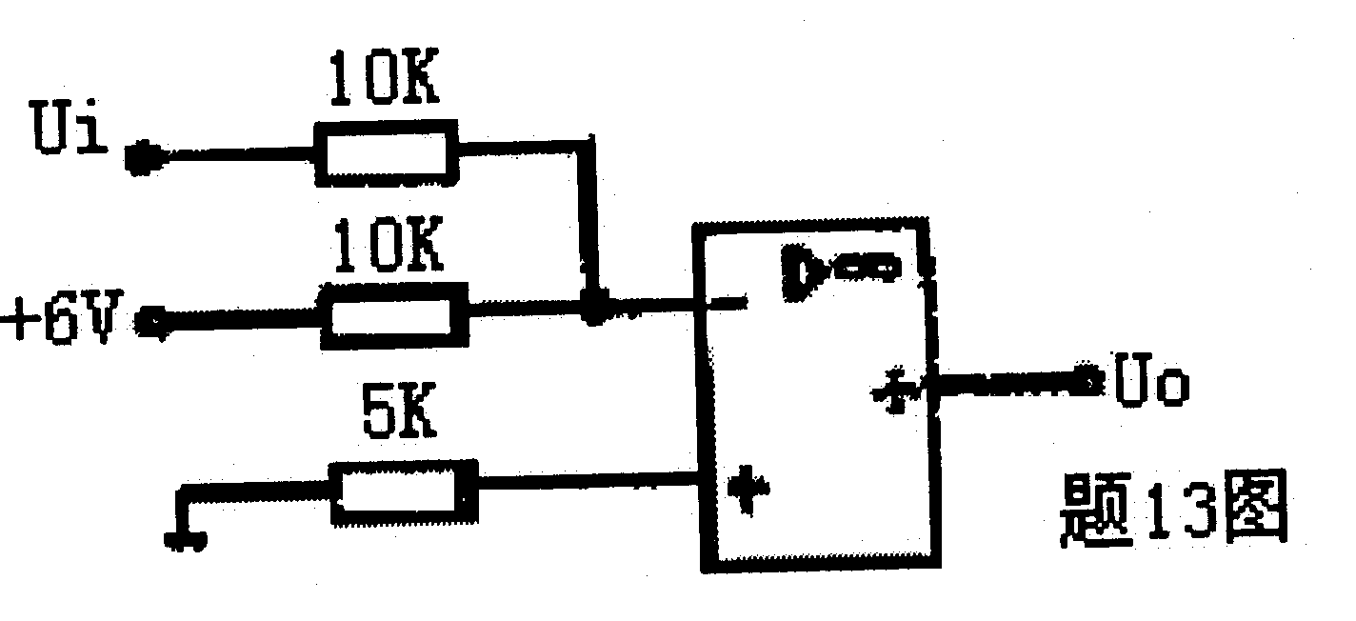
C.10V D.14V
13.下图为一般比较器电路，其门限电压U_{T}为( )。
A.+6V B.+3V
C. -3V D. -6V

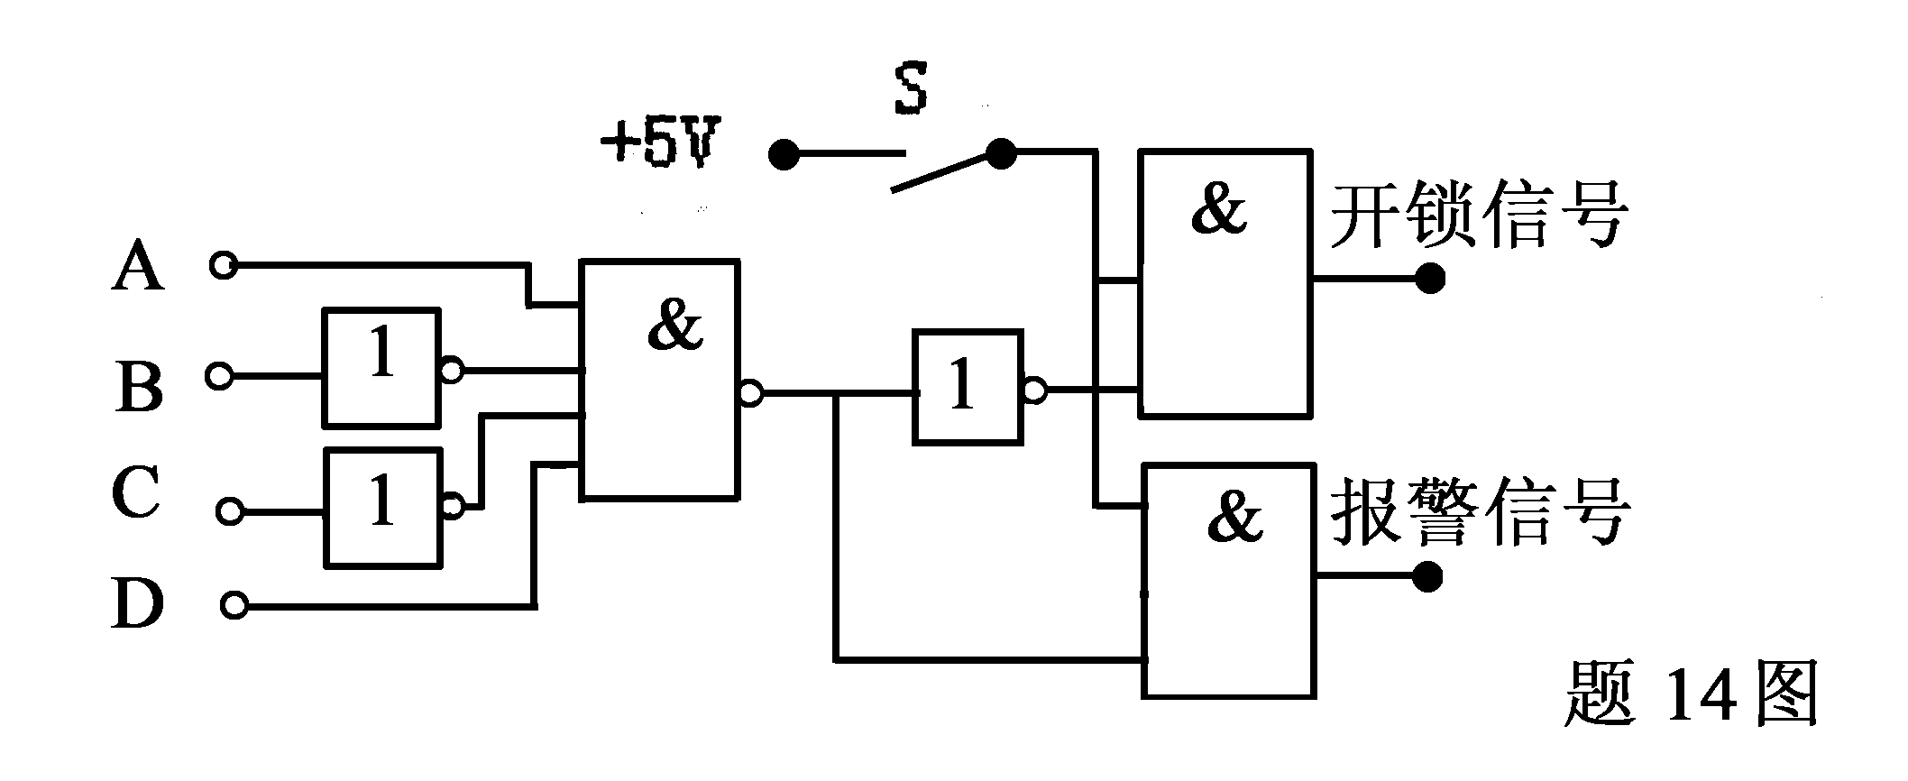
14.下图为密码锁控制电路。开锁条件是：拨对密码；钥匙插入锁眼将开关S闭合。当两个条件都满足时，开锁条件为“1”，将锁打开，否则报警信号为“1”，接通警铃。问，ABCD的密码值是多少？( )
A.0110
B.1001
C.1010
D.0101

15.国产78系列三端稳压器的输出固定有几个电压档次，以下正确的是( )。
A.3V、5V、6V、9V、12V、15V、24V
B.3V、5V、6V、9V、12V、15V、18V
C.5V、6V、9V、12V、15V、18V、24V
D.5V、6V、9V、12V、15V、24V、36V
二、填空题（每小题1分，共10分）
16.半导体二极管有普通二极管、光电二极管和_____二极管几种。
17.由于放大电路对不同频率的成分具有不同的放大倍数。因此，到达放大器输出端后，不同频率的成分发生了变化，引起失真，称为_____。

18.下图的复合管类型是_____型管（填NPN还是PNP）。
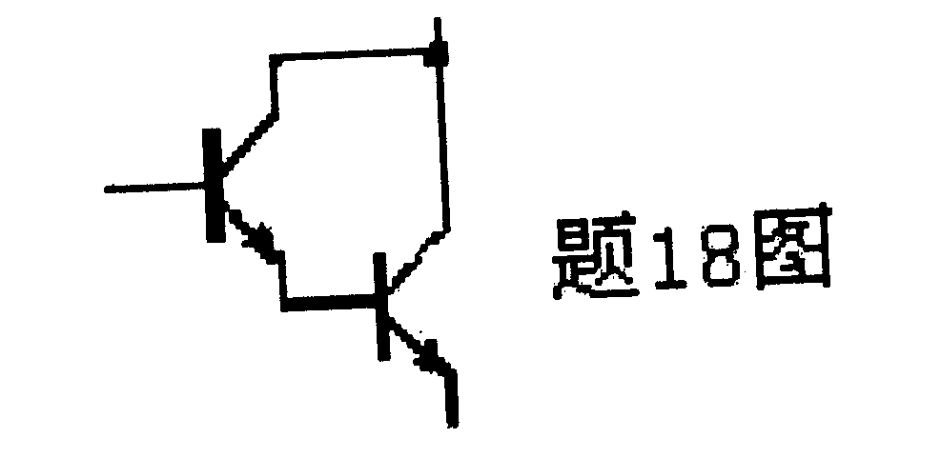

19.正弦波振荡电路应当包括_____、反馈网络、选频网络和稳幅环节四个组成部分。
20.8421编码的二进制数01011001转换为十进制数，就是_____。
21.十六进制数（A3）₁₆，可用二进制数表示为_____。
22.半导体数码管的LED内部接法有_____接法和共阴极接法两种。
23.CMOS电路的特点有_____，抗干扰能力强，电源电压范围宽，输出逻辑摆幅大，输入阻抗高，扇出能力强，温度稳定性好等等。
24.某些输出门的输出除了通常的逻辑１和逻辑０外，还有第三种状态，即_____状态，因而称为三态门，又称TSL门。
25.脉冲的主要参数有_____，脉冲幅度，脉冲宽度，上升时间，下降时间，占空比。
三、分析计算题（每小题5分，共40分）
26.请用箭头标出当温度升高时，下图所示电路的各参数变化趋势。
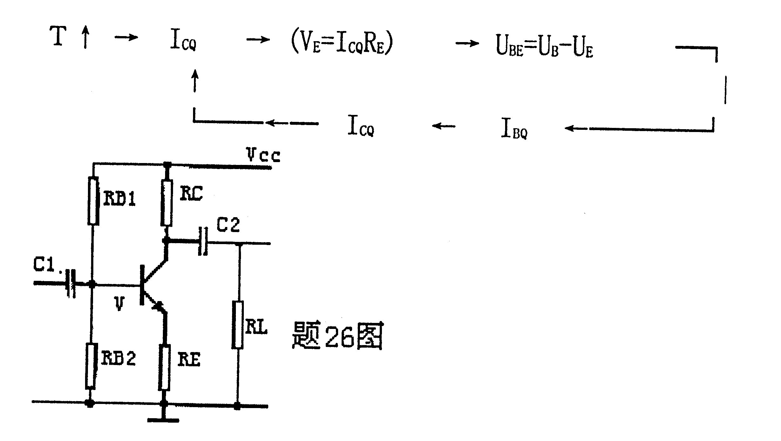

27.电路如下图所示，Ｕ_{ＣＣ}＝＋１２Ｖ，Ｕ_{ＢＥ}＝０.７Ｖ，β＝60，其他参数如图，求：
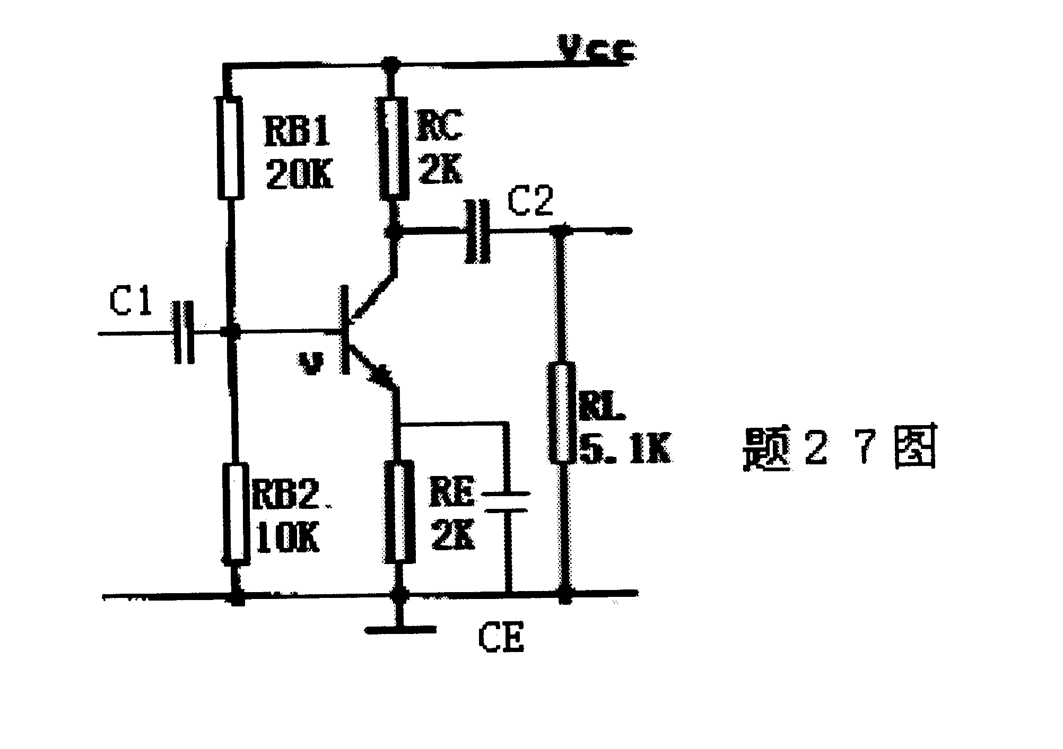
(１)计算Ｕ_{ＣＥＱ},r_{be}的值
(２)画微变等效电路

28.电路如下图所示，说明其反馈组态。
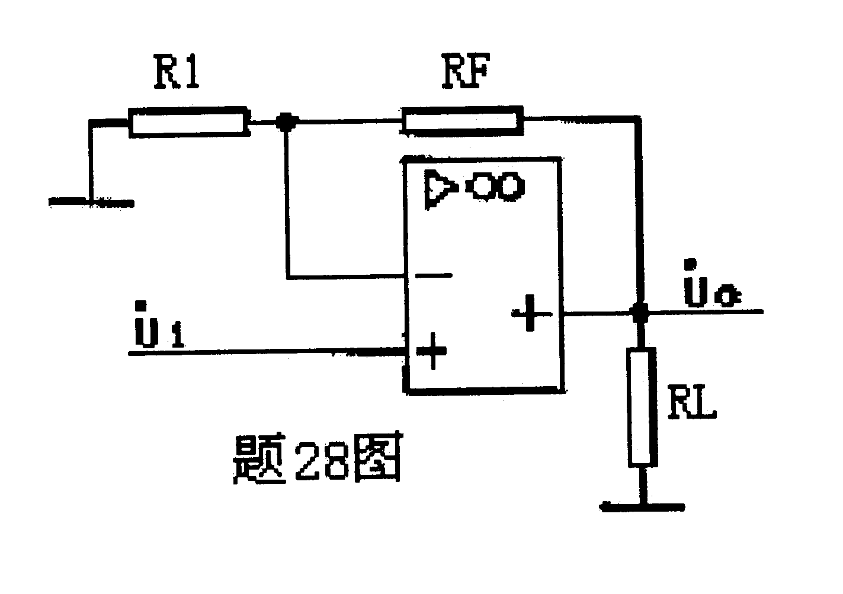

29.差动放大电路如下图，设R_{C}=10kΩ，R_{B}=1kΩ，U_{CC}=U_{EE}=12V，两管β均为60，I_{E}=0.5mA，R_{L}=10kΩ，调零电位器R_{P}阻值为R_{RP}=100Ω，试求：
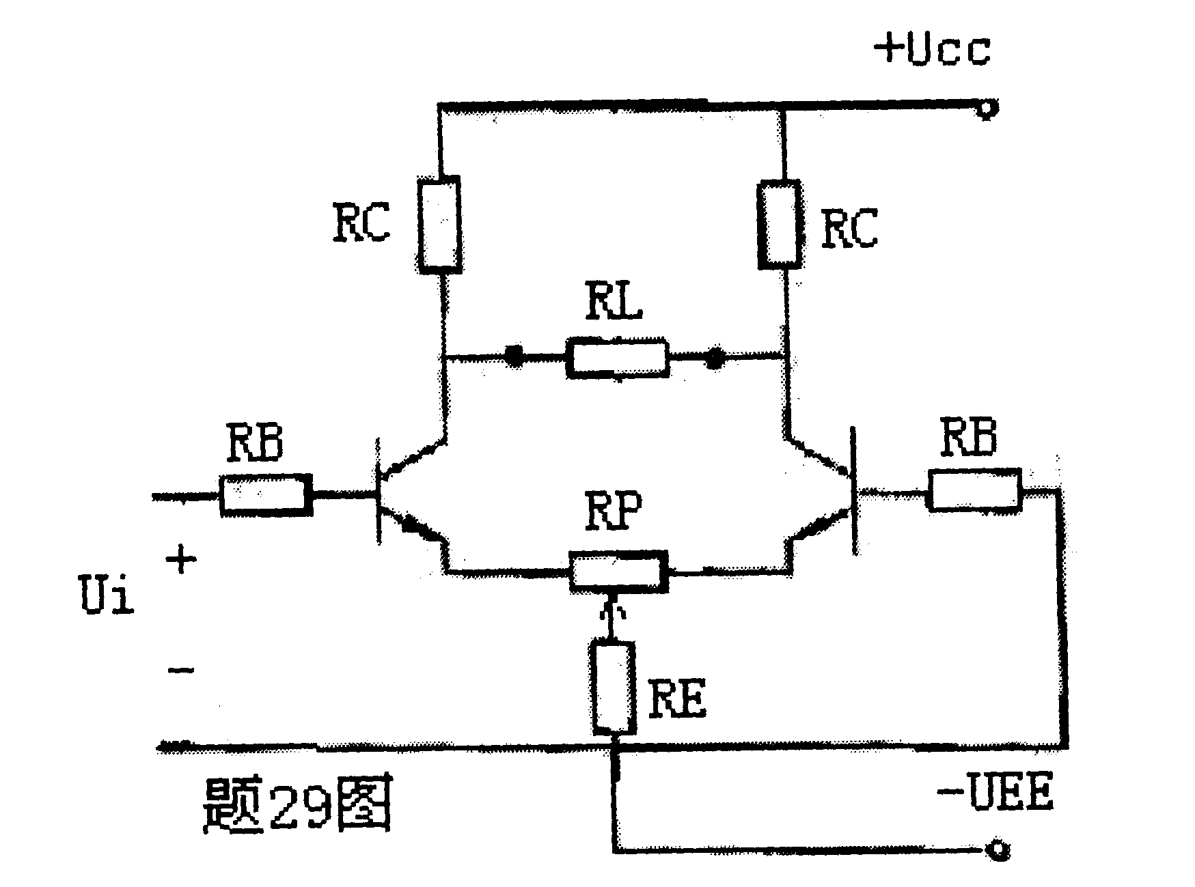
(1）指出该电路的输入输出方式
(2)计算管子动态输入电阻r_{be}
(3)计算差模电压放大倍数A_{d}

30.下图是何种振荡电路？振荡频率应该如何计算？
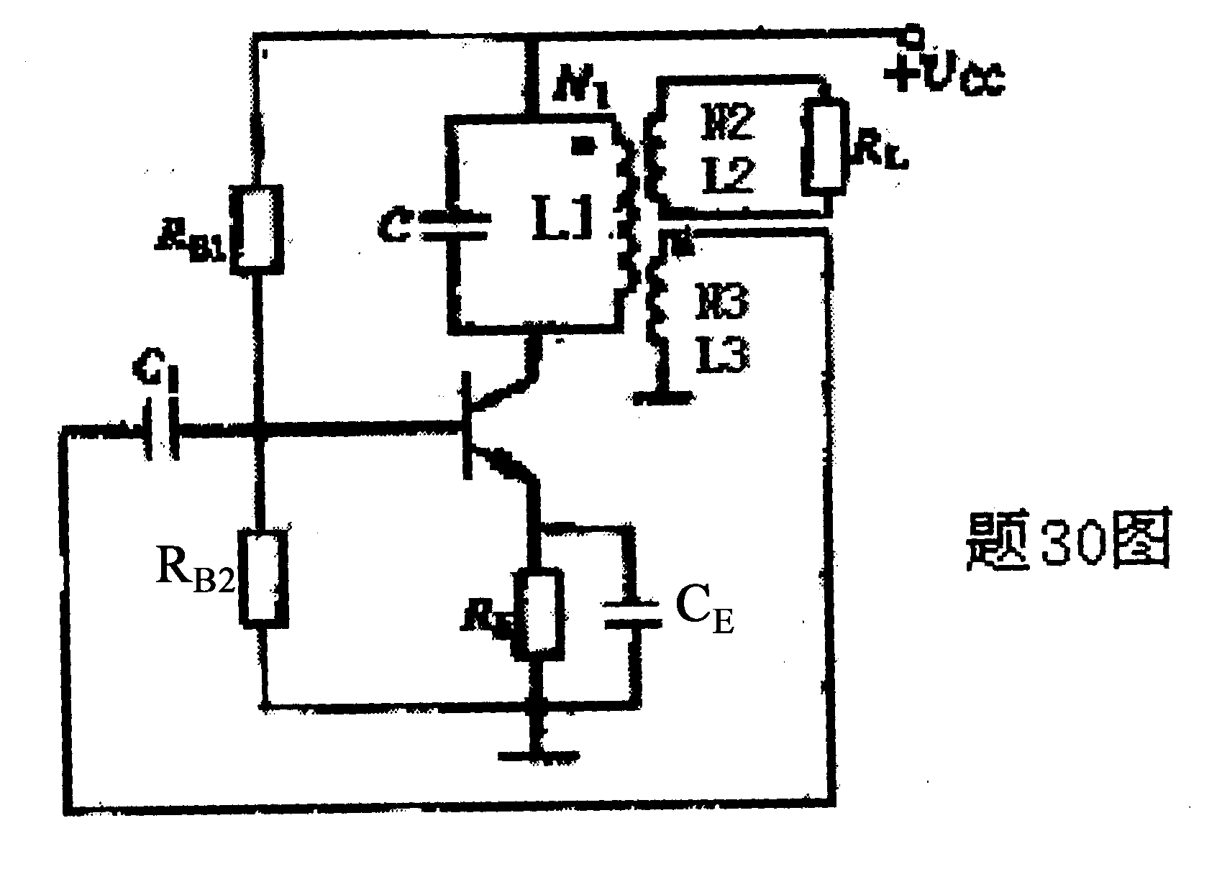

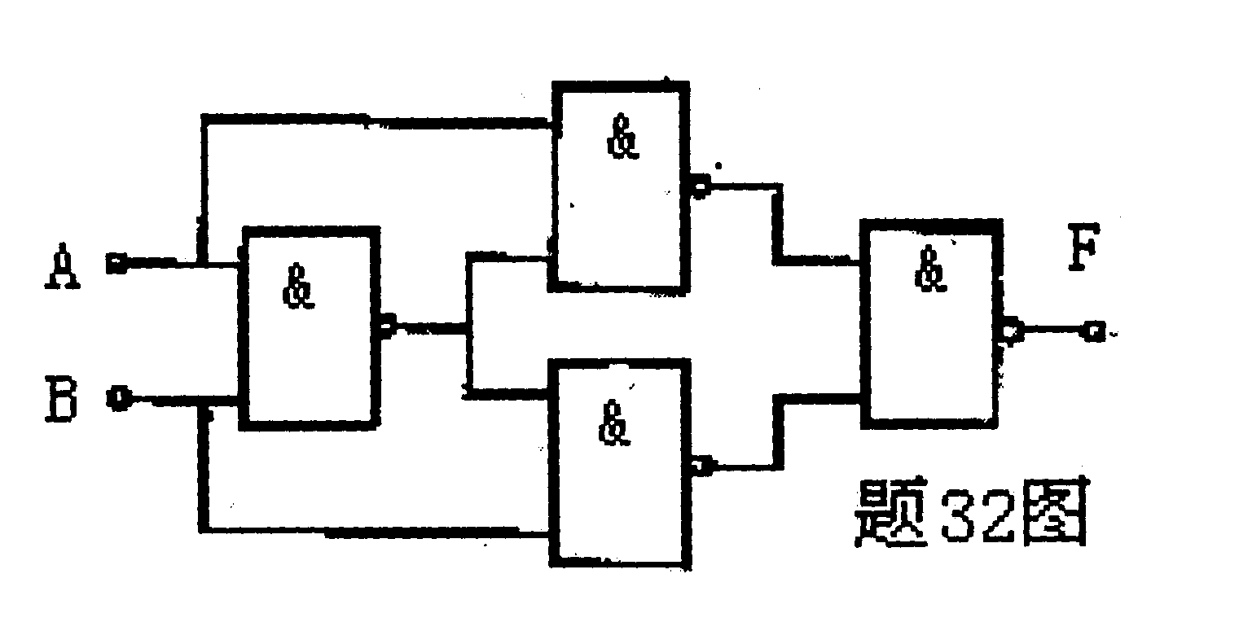
31.将下列逻辑函数化为最简与或表达式。
F=(A+B+$\overline{C}$) (A+B+C)
32.逻辑电路如下图，判断电路的逻辑功能
写成最简与或表达式，并写出真值表。

33.请画出基本RS触发器的逻辑图和状态表。
四、设计画波形题（每小题5分，共20分）
34.试设计一个使用交流220Ｖ，输出为5Ｖ，采用桥式整流电路、电容滤波电路和三端稳压集成块的直流稳压电源，请在虚框内画出相应的零件，不必标注零件参数。

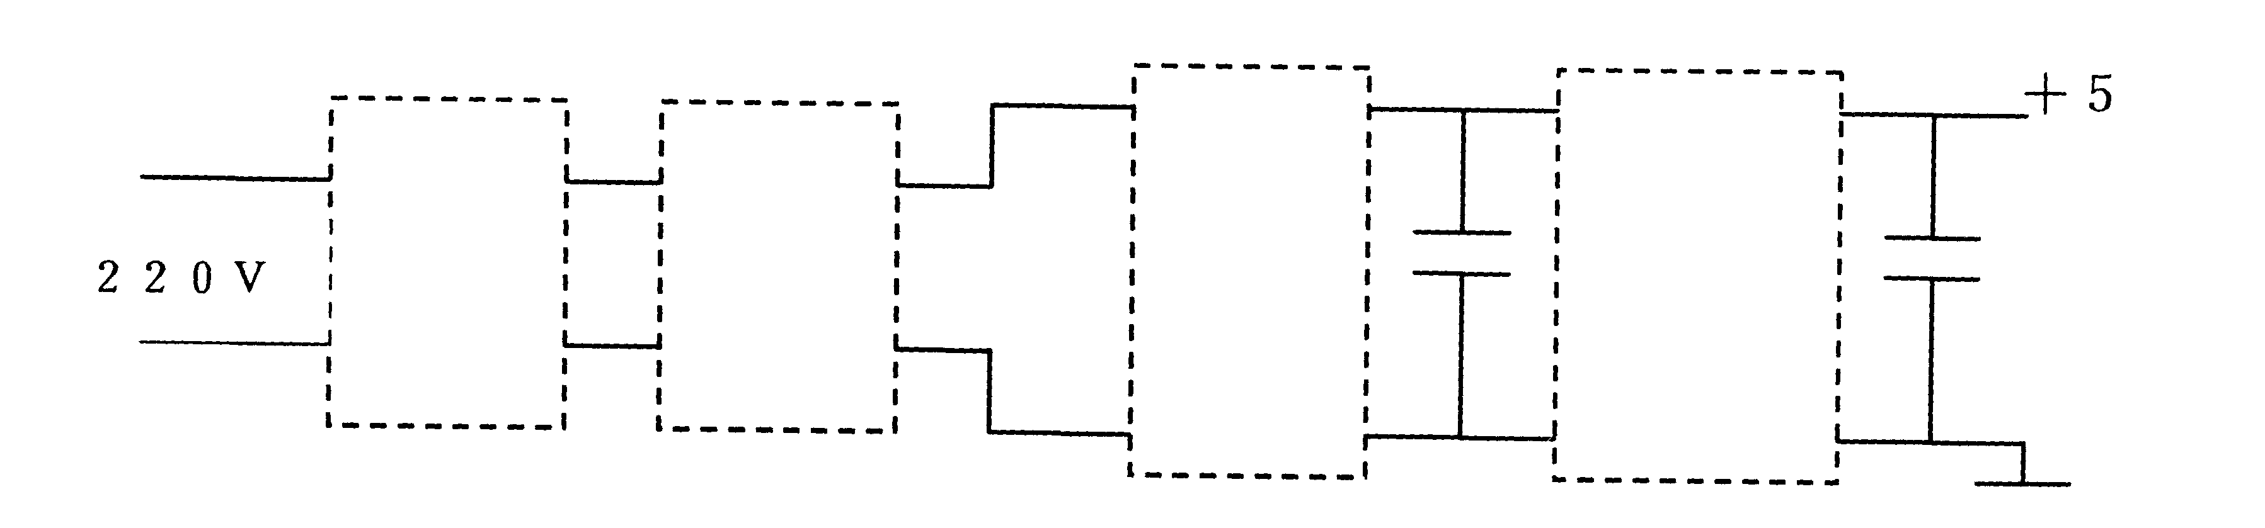

35.对应电路图和各点输入波形，画出输出端Ｆ的波形。
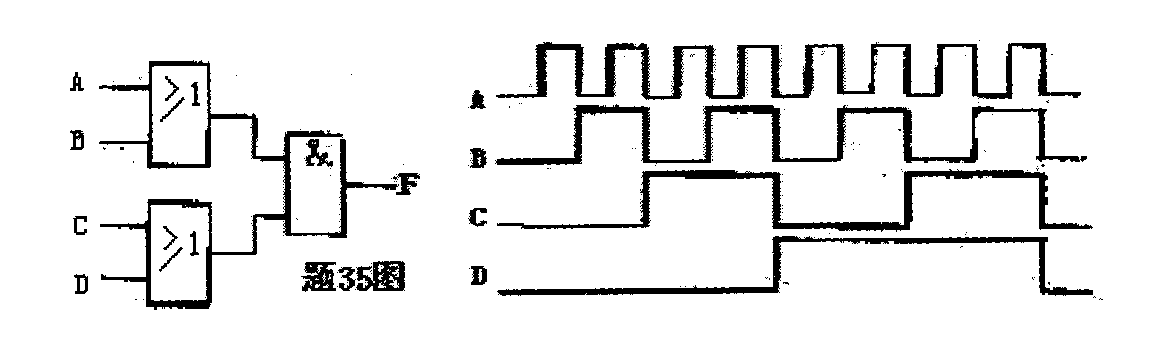

36.请用置零法将T214接成三进制计数器。
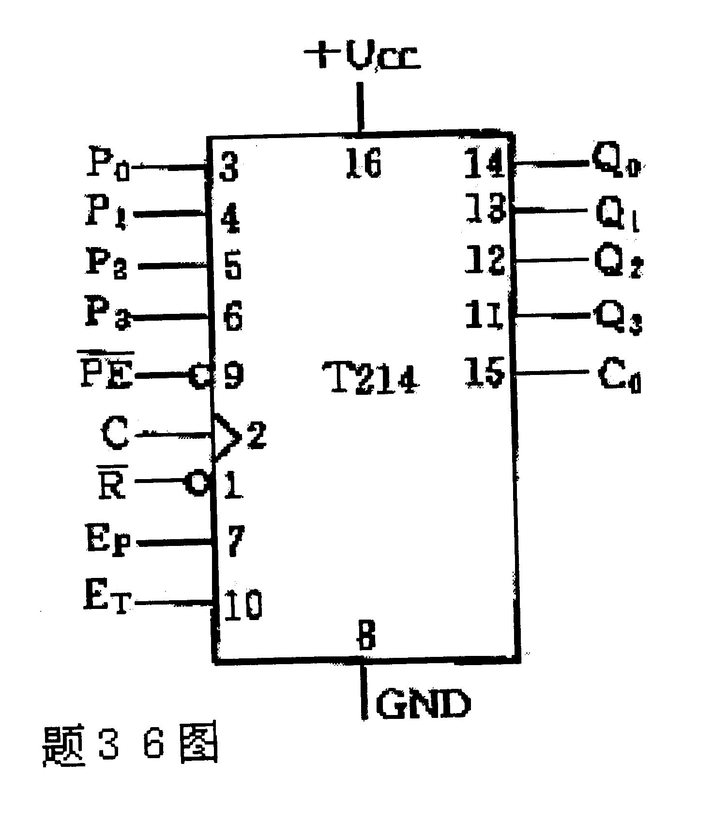

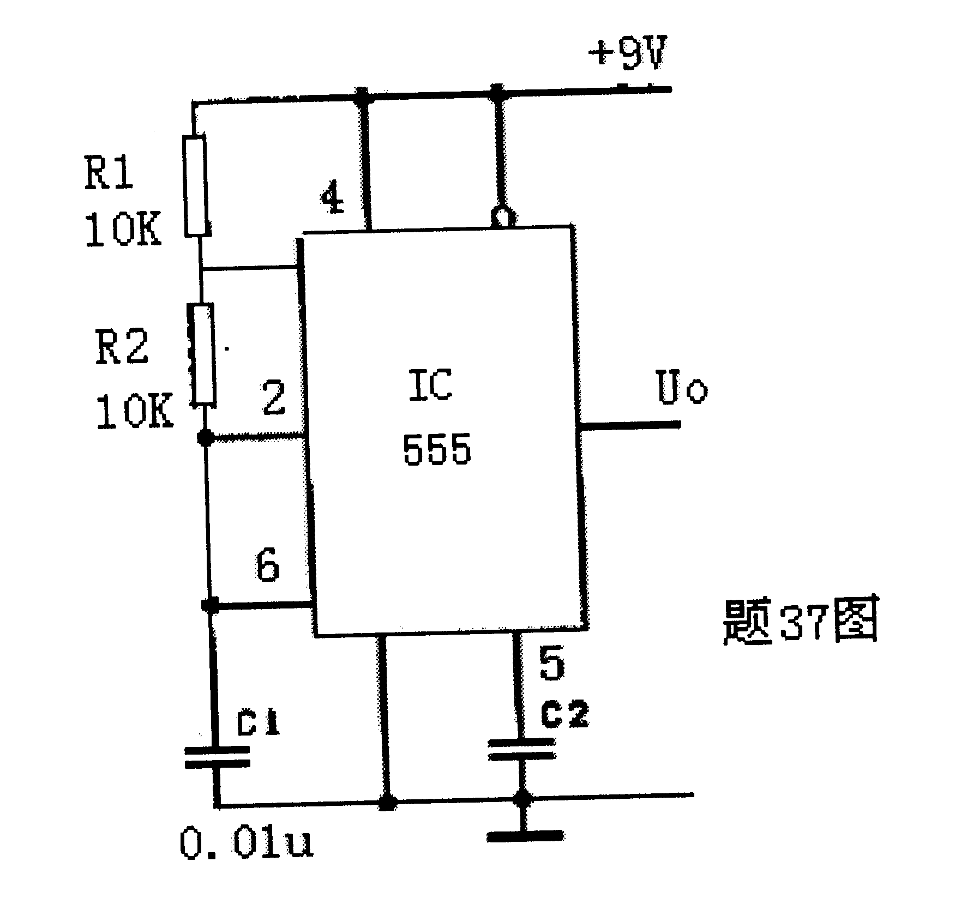
37.下图为555多谐振荡器，请补上缺失的555管脚标号，并计算其振荡频率。

